Научно-исследовательский центр SiberCool
Протокол аэродинамических испытаний № 31032021

Испытание проводил Поляков С.И.
Директор НИОКР, к.т.н. Арбатский А.А.

Содержание протокола:
- Данные об испытываемом образце
- Методика испытаний
- Результаты измерений
- Обработка результатов измерений
- Аэродинамическая характеристика

1. Данные об испытываемом образце
1.1. Тип: Круглый канальный вентилятор
1.2. Назначение: Вентиляция помещений;
1.3. Марка: Shuft RFD-B EC 600-350
1.4. Внешний вид (либо чертеж):
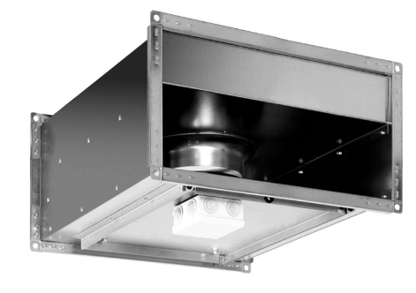

2. Методика испытаний
Испытания и обработка результатов измерений проводились исходя из ГОСТ 10921 — 2017.
2.1. Данные об измерительном стенде
Измерительный стенд представляет из себя аэродинамическую трубу присоединенную к герметичной камере нулевого избыточного давления, где с помощью вспомогательного вентилятора компенсируется разряжение создаваемое испытываемым образцом. Cхема измерения соответствует схеме «Б» ГОСТ 10921 — 2017.
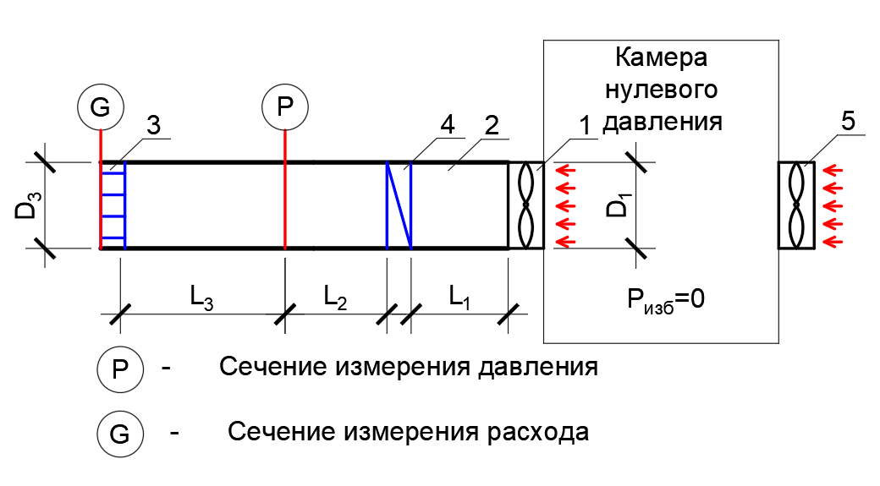
Рис.1 Принципиальная схема измерительного стенда: 1 – испытываемый образец, 2 – воздуховод, 3 – выравниватель потока, 4 – дросселирующее устройство, 5 – вспомогательный вентилятор
Выравниватель потока представляет из себя воздуховод с несколькими перфорированными листами перегораживающими поток расположенными друг за другом и обеспечивающими равномерное распределение потока по всему сечению. Для каждой серии типо-размеров используется необходимое сечение выравнивателя потока соответствующая требованиям п. 7.2. ГОСТ 10921 — 2017 по совокупному живому сечению отверстий перфорированных листов
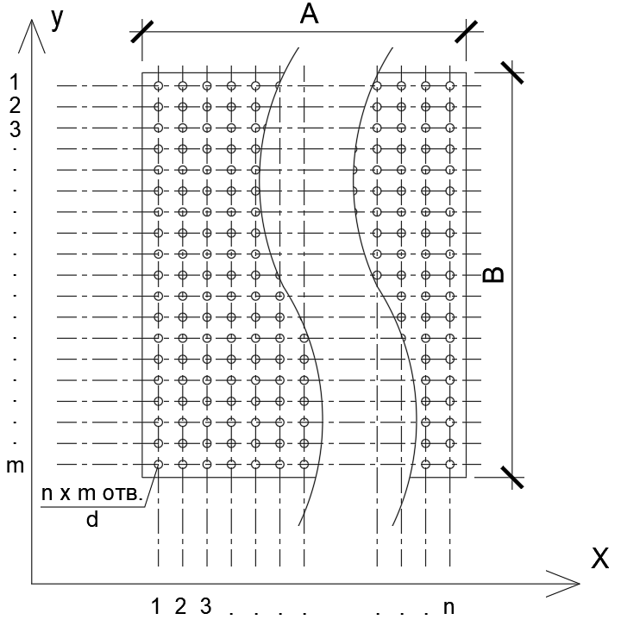
Рис. 2 Выравниватель потока
Скорость воздуха в отверстиях перфорированного листа, по всему сечению выравнивателя потока различается не более чем на 25% при полном отсутствии застойных зон воздушного потока. Относительное отклонение скорости, представляющее собой разность максимальной и минимальной скоростей потока, отнесенное к удвоенной средней скорости, не должно превышать 0.2, что соответствуют требованию п. 9.5.1. ГОСТ 31273-2003.
2.2. Данные о средствах измерений:
Измерения всех необходимых показателей производились приборами указанными в таблице 1 и имеющими соответствующие приборные погрешности, указанные производителем:
Таблица 1 – Данные о средствах измерений
Измерительный прибор | Марка | Измеряемая величина | Размерность | Диапазон измеряемой величины | Погрешность измеряемой величины
Датчик температуры | Testo | Температура воздуха | ᵒС | -20 до +70 ᵒС | 0,3%
Амперметр | АМ-2 | Сила тока | А | 1 до 63 | 1%
Мультиметр | DT9205 | Сила тока | А | 1 до 10 | 2%
 |  | Напряжение | В | 0-220 | 3%
Трубка Пито | Testo | Статическое давление | Па | 0 - 2000 | 1%
 |  | Скорость воздуха | м/с | 1-100 | 1%
Все измерительные приборы являются поверенными на момент составления протокола испытаний.
2.3. Замеры:
- Производится замер избыточного статического давления и скоростей воздуха по сечениям согласно рис.1;
- Замер скорости производится не менее чем в 15-ти точках по сечению выравнивателя потока (рис. 2) что удовлетворяет требованиям п. 9.5.3 ГОСТ 31273-2003. Разброс скоростей по сечению должен удовлетворять требованиям п. 9.5.1. ГОСТ 31273-2003, что определяется при тарировке каждого размера выпрямителя;
- Замер статического давления производится не менее чем в 3-х точках по сечению аэродинамической трубы, при этом разность давлений по точкам удовлетворяет требованию п.9.5.2. ГОСТ 31273-2003;
- Для построения аэродинамической характеристики производится измерение расхода и избыточного статического давления не менее чем для 10-ти положений дросселирующего устройства, что удовлетворяет требованиям п.10.1. ГОСТ 10921 — 2017;
- Все измерения происходят при установившемся режиме работы согласно п. 10.2 ГОСТ 10921 — 2017;
- Замеры мощности вентилятора производятся электрическим способом с соблюдением требований п. 10.3. ГОСТ 10921 — 2017 (измерение производится не менее 15 мин., при этом фиксируется отсутствие отклонений от измеряемой величины. Отклонения тока и напряжения составляют не более 10% от измеряемой величины)
- Температура и влажность в измерительном пространстве различаются незначительно (менее чем на 1% от общей величины), дополнительных поправок на изменение плотности воздуха согласно п.11.2. ГОСТ 10921 — 2017 вводить не требуется.
3. Результаты измерений
Результаты замеров скоростей и статических давлений по сечению выравнивателя потока представлены в таблицах 2 и 3:

Таблица 2 – Значения скоростей по сечению выравнивателя потока
Положение заслонки | Скорости по точкам замера, м/с. № точки замера (координата согласно рис. 2 x/y) |  |  |  |  |  |  |  |  |  |  |  |  |  |  | Средняя скорость по сечению*, м/c
 | 1(2/3) | 2(9/3) | 3(15/3.) | 4(3/15) | 5(9/15) | 6(15/15) | 7(3/32) | 8(9/32) | 9(15/32) | 10(3/50) | 11(9/50) | 12(15/50) | 13(3/63) | 14(9/63) | 15(15/63)
1 | 20,9 | 20 | 20,2 | 21,9 | 22,2 | 21,7 | 21,8 | 22,4 | 22,2 | 22,1 | 22,3 | 20,2 | 21,3 | 19,8 | 19,5 | 21,2
2 | 20,7 | 19,4 | 20,4 | 22 | 21,9 | 21,5 | 21,9 | 22,6 | 22,2 | 21 | 21,4 | 20,5 | 17,4 | 18 | 19,5 | 20,7
3 | 20,7 | 19,3 | 20,5 | 21,2 | 22,5 | 22 | 21,4 | 22,7 | 22,3 | 21,8 | 22 | 21,1 | 19,9 | 18 | 18,5 | 20,9
4 | 20,1 | 18,9 | 19,8 | 21,5 | 21,9 | 21,6 | 21,5 | 21,2 | 21,9 | 21,6 | 20,1 | 21 | 19,7 | 17,7 | 18,9 | 20,5
5 | 19,4 | 18,2 | 19,4 | 21,4 | 21,5 | 21,2 | 21,5 | 21,2 | 21,9 | 21,4 | 20 | 18,7 | 19,4 | 17,7 | 18,9 | 20,1
6 | 19 | 17,6 | 17,9 | 19,9 | 20,3 | 20,1 | 19,4 | 20,7 | 20,4 | 20,4 | 20,3 | 19,6 | 18,9 | 17 | 18,3 | 19,3
7 | 17 | 15,1 | 16 | 18,2 | 20,6 | 18,3 | 18,3 | 18,9 | 18,2 | 18 | 17,5 | 18,1 | 16,1 | 14,4 | 15,8 | 17,4
8 | 13,5 | 12,4 | 12,8 | 14,7 | 14,7 | 14,4 | 15,3 | 15 | 14,4 | 14,6 | 14,7 | 14 | 12,8 | 11 | 11,2 | 13,7
9 | 9,5 | 8,7 | 9,4 | 10,5 | 10,3 | 10,1 | 11,2 | 10,9 | 10,3 | 9,5 | 10,4 | 9,9 | 9,5 | 7,5 | 8,5 | 9,7
10 | 0 | 0 | 0 | 0 | 0 | 0 | 0 | 0 | 0 | 0 | 0 | 0 | 0 | 0 | 0 | 0,0
* - определяется с использованием тарировочного алгоритма выравнивателя потока, т.е. с поправкой на отклонения скоростей от измеренных, в точках где измерения не производились (тарировочный алгоритм описывается в технических условиях на проведение испытаний).
Таблица 3 – Значения статического давления по сечению воздуховода
Положение заслонки | P1, Па | P2, Па | P3, Па | Среднее значение статического давления, Па
1 | 842 | 825 | 828 | 832
2 | 852 | 836 | 835 | 841
3 | 891 | 880 | 876 | 882
4 | 902 | 886 | 889 | 892
5 | 904 | 892 | 893 | 896
6 | 963 | 950 | 943 | 952
7 | 1060 | 1053 | 1051 | 1055
8 | 1352 | 1344 | 1343 | 1346
9 | 1544 | 1537 | 1540 | 1540
10 | 1722 | 1717 | 1730 | 1723

Результаты замеров тока и напряжения представлены в таблице 4:
Таблица 4 – Результаты замера тока и напряжения
Положение заслонки | Ток, А (через дробь указываются значения по фазам) | Напряжение, В (через дробь указываются значения по фазам)
1 | 3,1/3,0/3,1 | 230/230/230
2 | 3,1/3,0/3,1 | 229/230/230
3 | 3,1/3,0/3,1 | 231/230/229
4 | 3,1/3,0/3,1 | 229/230/230
5 | 3,1/3,0/3,1 | 230/230/230
6 | 3,1/3,0/3,1 | 231/231/231
7 | 3,1/3,0/3,1 | 228/229/230
8 | 3,1/3,0/3,1 | 230/230/230
9 | 3,1/3,0/3,1 | 229/230/230
10 | 3,1/3,0/3,1 | 229/230/231
4. Обработка результатов измерений
4.1. Расчет расхода воздуха
Расчет расхода воздуха производится исходя из значений измеренной средней скорости согласно таблице 2 и живого сечения выравнивателя потока:
$G=3600v_{ср}F$ (1)
Где:
$G$ – расход воздуха, м³/ч;
$v_{ср}$ – средняя по сечению скорость согласно таблице 2;
$F$ – площадь живого сечения выравнивателя потока, м².
4.2. Расчет мощности вентилятора
Для однофазных вентиляторов, Вт:
$W=UIcosφ$ (2.1)
Для трехфазных вентиляторов, Вт:
$W=3U_{ф}I_{ф}cosφ$ (2.2)
Где:
U – измеренное значение напряжения, В;
I – измеренное значение тока, А;
$cosφ$ – отношение активной мощности двигателя к полной (согласно характеристикам эл. Двигателя);
$U_{ф}$ – измеренное фазное напряжение, В;
$I_{ф}-измеренный фазный ток, А.$
4.3. Расчет мощности потока воздуха
$L=GP$ (3)
Где:
L – значение мощности потока воздуха, Вт;
P – среднее значение статического давления по сечению согласно таблице 3, Па;
G – расход воздуха, м³/с.
4.4. Расчет КПД вентиляторной группы
$η=\frac{L}{W}$ (4)
4.5. Погрешность измерений
Не превышает 5% в размерности каждой измеренной или рассчитанной, на основании измерений, величины. Расчет погрешностей для всех типо-размеров измерительных стендов представлен в технических условиях на измерения.
5. Аэродинамическая характеристика
Аэродинамическая характеристика испытываемого образца представлена на рис. 3:

Рис. 2 Аэродинамическая характеристика установки

Значение КПД вентилятора приведено в таблице 5 (если измеряются аэродинамические характеристики установки содержащей дополнительные элементы, то рассматривать данный параметр следует как общий КПД при создании движения воздуха, с учетом потерь в самой установке, а не «чистый» КПД вентиляторной группы):
Таблица 5 – Основные характеристики вентилятора или вентиляционной установки
Положение заслонки | Расход воздуха, м³/ч | Давление, Па | Мощность Потока, Вт | Мощность подаваемая на двигатель установки, Вт | КПД
1 | 7407 | 831,7 | 1711,2 | 2037 | 0,84
2 | 7219 | 841,0 | 1686,4 | 2046 | 0,82
3 | 7300 | 882,3 | 1789,2 | 2055 | 0,87
4 | 7149 | 892,3 | 1772,0 | 2037 | 0,87
5 | 7019 | 896,3 | 1747,5 | 2055 | 0,85
6 | 6740 | 952,0 | 1782,2 | 2046 | 0,87
7 | 6058 | 1054,7 | 1774,8 | 2065 | 0,86
8 | 4779 | 1346,3 | 1787,3 | 2027 | 0,88
9 | 3400 | 1540,3 | 1454,8 | 2037 | 0,71
10 | 0 | 1723,0 | 0,0 | 2037 | 0,00
Наблюдается снижение КПД начиная с расхода 3000 – 3400 м³/ч, что говорит о начале срыва потока в этом диапазоне расходов воздуха.

